Aktivitetsbingo
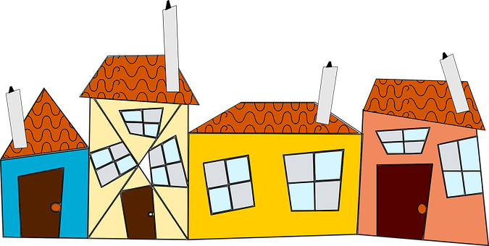
Bli med på bingo!
در این بازی بینگو فعالیت هایی است که می توانید در خانه با کودکان تان انجام دهید.
یک علامت چلیپا در مقابل هر فعالیت بعد از ختم آن بگذارید. کسی که توانست تمام فعالیت ها را انجام دهد برنده خواهد بود.

Sett et kryss etter hvert som du har gjort aktiviteten

زباله دان/ زباله را بیرون ببر  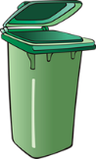 | نان/ غذایت را خودت مسکه بزن و یا آماده کن 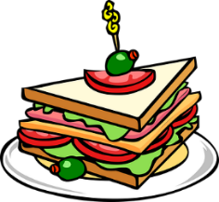 | به یکی از عزیزان خانواده ات که حالا نمی توانی به دیدن اش بروی زنگ بزن.  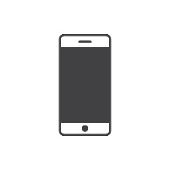 | چیزی خوب و جالبی در مورد کسانی که همرای شان زندگی میکنی بگو | یک چکر به جنگل برو/ برای قدم زدن به جنگل برو  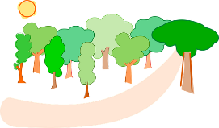
یک رسم بکش/ نقاشی کن  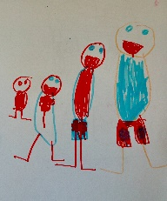 | پزل بازی کن  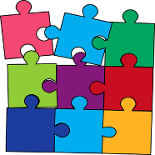 | بپز/ کلچه پزی کن  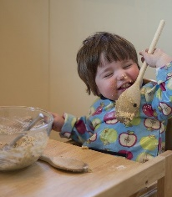 | کاغذ یا صفحه ای از یک مجله را قیچی کن و سیرش بزن  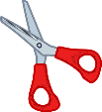 | یک برج بلند به اندازه قدت بساز
یک فلم با دیگران که خانه هستند ببین  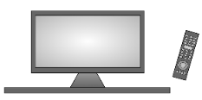 | با یک بزرگ سال کتاب بخوان | قطعه بازی کن  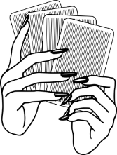 | گل زرد/ هسته اووف  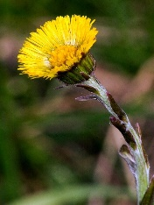 | قات کردن لباس هایت را تمرین کن
به صدای پرندگان گوش بده | غذا درست کن/ نهار یا شام درست کن  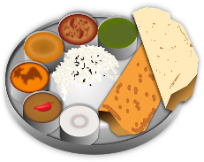 | بیرون غذا بخور  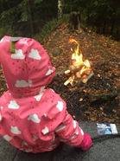 | تمام حیوانات تکه ای خود را بشمار  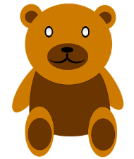 | جمع کن/ ریخت و پاش را جمع کن  